Дети и развод.

Развод или расставание родителей всегда затрагивает ребенка, даже если он проходит внешне спокойно. Мир, который ребенок воспринимал целостным, – начинает рушиться, вызывая тревогу неопределенности. Очень важно смягчить болезненные последствия этого события и не втягивать детей в семейные распри.
3 – 6 лет.
Будучи не в состоянии понять истинное положение вещей после развода родителей, дети часто испытывают сильное самоунижение. Берут на себя вину за развод родителей, обещают исправиться, если родители помирятся, испытывают тяжелое эмоциональное потрясение. Дошкольники еще не понимают всей сути понятия развод, но не хотят, чтобы родители расставались, несмотря на напряженность отношений. Они чувствуют, что не могут влиять на ситуацию, последствия которой им неизвестны, и не контролируемы. Отсюда возникают чувства неуверенности, тревожности и страха, боязнь одиночества, темноты, бессонница.
Рекомендации:
Идеальный вариант, когда родители расходятся без ссор, скандалов и взаимных упреков, при этом позитивно оценивая изменения, происходящие в их жизни («Раз не сложилось, расстанемся друзьями»). Такой вариант развода меньше всего травмирует ребенка, так как в этом возрасте он ощущает эмоции родителей, даже если их пытаются скрывать.
Дошкольнику нужен кто-то, с кем он может обсудить свои чувства. Это может быть бабушка или дедушка, любой человек, которому ребенок доверяет, и который будет объективно смотреть на происходящее, а не настраивать дошкольника против одного из родителей. Ребенку также необходимо точно знать, что он не перестанет видеться с тем родителем, который уходит. Для этого необходимо обговорить заранее время и место встреч и четко придерживаться этого графика.
Объясните, что в семье произошли изменения. Расскажите детям, как будет организована теперь ваша жизнь – предварительно договоритесь между всеми членами семьи. Детям нужно сориентироваться в происходящих изменениях. Объясните, что вы больше не будете жить все вместе. На вопрос: «Почему?» – расскажите, что так иногда бывает, мама с папой сначала живут вместе, а потом в какой-то момент расстаются. Можете сказать, что вместе стало трудно, и вы решили, что будет лучше разъехаться по разным домикам. Несмотря на это, он по-прежнему останется вашим общим ребенком, о котором вы будете заботиться. С одной стороны, это подтвердит неизменность места ребенка, с другой – поможет осознать, что отношение к другому человеку может меняться со временем.
Расскажите, где и как вы будете жить с ребенком. Как будут устроены встречи со вторым родителем и его родственниками. Будут ли выделены для этого специальные дни. Подчеркните, что останутся неизменными семейные традиции, ритуалы, отношения, времяпрепровождение. Скажите, что продолжите их соблюдать. Например, папа будет ходить с ребенком летом на рыбалку или в кинотеатр по выходным на мультики.
Снимите с ребенка ответственность за развод. Зачастую расставание происходит на фоне высокого напряжения между родителями, конфликтов и взаимных претензий. Ребенок становится «буфером» между ними или средством отмщения. Эта ситуация является крайне тяжелой для ребенка. В силу детской эгоцентричности он может испытывать колоссальное чувство вины и думать, что это все из-за него. Объясните ребенку, что он не виноват, что мама с папой ссорятся, ругаются, потому что не могут понять друг друга.
Помогите справиться со стрессом. Родители, увлеченные разборками, не замечают, что оставляют ребенка совсем одного. В этот период дошкольник может начать болеть, вести себя вызывающе или из активного малыша превратиться в замкнутого. Он будет пытаться обратить на себя внимание, думая, что способен повлиять на ситуацию, словно от него зависит, будут ли родители вместе. Либо его организм начнет сигнализировать о том, что он нуждается в помощи, чтобы справиться со стрессом. Если вы не в состоянии помочь ребенку, привлеките того, кто сопроводит его в сложившейся ситуации – поинтересуется, что его тревожит, ответит на вопросы. Обратитесь к детскому психологу!
Имейте ввиду:
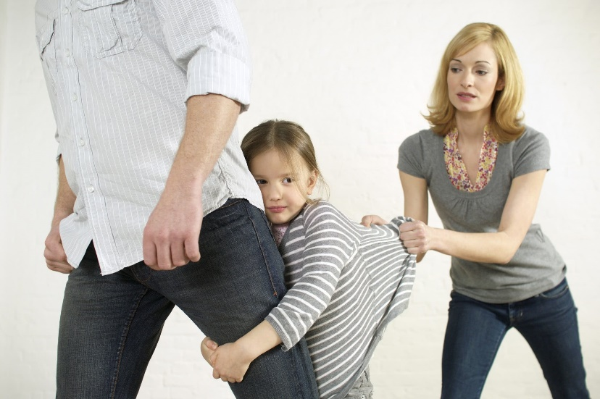
Если развод произошел не по обоюдному согласию, если один из супругов травмирован разводом – его бросили, - то дети травмируются еще сильнее. Они видят страдание, которое один дорогой им человек доставил другому, равно дорогому им человеку. А любят-то они обоих родителей.
Они не могут быть ни на чьей стороне, а родители часто ждут, что дети встанут с каждым из них по одну сторону баррикад. В такой ситуации дети стараются вернуть все назад, сделать так, чтобы мама и папа воссоединились. Начинаются нарушения поведения, как бы говорящие отсутствующему родителю: «Оставшийся с нами, не справляется».
Пока дети стараются все вернуть назад, время их жизни идет. Но силы тратятся не на то, чтобы нормально развиваться, общаться, искать свои интересы и увлечения, а на то, чтобы уменьшать страдание, допустим мамы, давать ей возможность не терять связь с папой. Распад семьи плох для детей, но и жить в конфликтной, формальной семье тоже плохо. Никому неизвестно, что для ребенка хуже: развод родителей или их несчастливый брак. Поэтому сотрудничество родителей по поводу ребенка не должно прекращаться.
Если решение родителей окончательное, то каждому из них нужно поговорить с ребенком, объяснить причины разрыва с учетом его возраста, заверить его в своей любви, рассказать, как отношения будут поддерживаться в дальнейшем. Не бойтесь открыто обсуждать с ребенком его чувства к ушедшему родителю. Какими бы они ни были – отрицательными или положительными.
В какой-то мере вы будете делиться с ребенком своими переживаниями. Но не перекладывайте груз своих забот, обид и горестей на сына или дочь, ожидая от них сочувствия и поддержки. Нередко у ребенка и так развивается чувство острой вины, хотя он и не виноват в расставании родителей. Не усугубляйте это чувство.
Постарайтесь сохранить или восстановить способность договариваться между собой, пускай и не по всем вопросам. Это важно для самооценки и чувства самоуважения ребенка. Ребенку это даст пример конструктивного решения жизненных проблем.
Возьмите себе за правило никогда не злословить при ребенке об его отце или матери. Ведь он воспринимает себя частью вас обоих. Значит, если вы плохо говорите о бывшем супруге, это наносит удар и по нему самому.
А что дальше?
По прошествии времени важно, чтобы в системе детско-родительских отношений сложилась система правил. Она принципиально не меняется в зависимости от того, с кем остался ребенок после развода (с мамой или папой). Основу системы правил составляют два важнейших положения:
1. Решения, связанные с ребенком, родители должны принимать в диалогическом порядке. То есть система требований, правил, запретов и ценностей в отношении ребенка должна быть более или менее единой, целостной и непротиворечивой. На пути к соблюдению этого правила родителям, безусловно, надо запастись терпением и приготовиться к некоторым компромиссам. Родитель, разрешающий ребенку то, что запрещает другой, роет большую яму себе, становясь в глазах ребенка человеком, от которого всегда можно добиться того, чего хочется.
2. График общения ребенка с родителями (а возможно, и с новой семьей отдельно проживающего родителя) должен быть предельно устойчивым и прозрачным. Ребенок должен точно знать свое расписание и представлять себе, с кем он будет в то или иное время. Это необходимо для понижения уровня его тревожности и профилактики развития устойчивого невроза, с которым в последствии будет справиться очень тяжело.

